“国培计划”培训简报
第4期

“国培计划（2019）”——非学前教育专业教师专业补偿培训项目
平顶山学院班 2019年10月28日

“国培计划（2019）”幼师国培非学前教育专业教师专业补偿培训
【第三篇 学有所获】
教师既要教好书育好人，又要做学生的楷模和社会的示范，任重而道远。通过第一阶段的国培学习，学员们对儿童、教育、学前教育有了进一步的了解。在培训期间，学员们积极学习，认真聆听专家讲座，学习教学相关策略，并进行课堂教学实践，领悟教学理论观点与各位学员相互交流探讨。
在培训期间，来自三门峡乡村小学的校长的丁玉柱虽年过六旬，发鬓斑白，但仍不断学习，不断提高自己。学为人师，行为世范，教书育人；当好学生健康成长的指导者和引路人。他的行为值得我们学习！
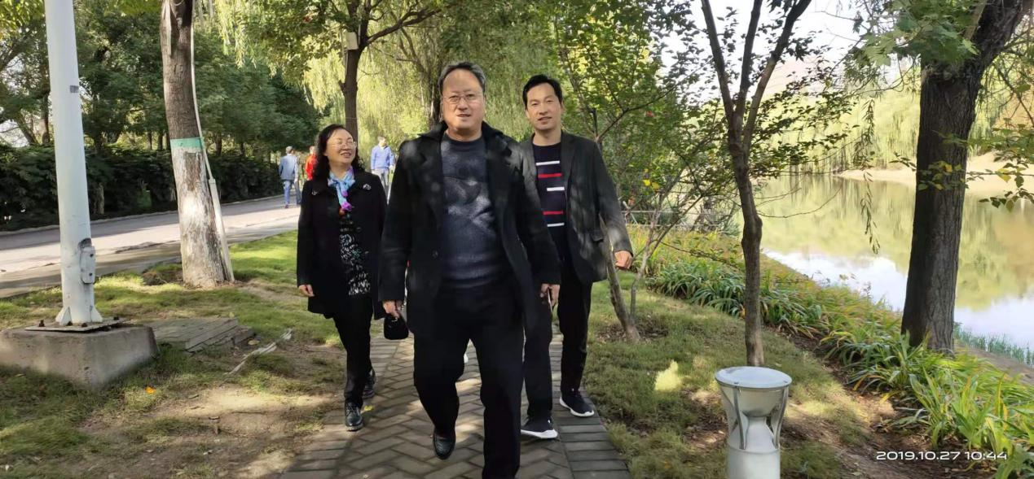
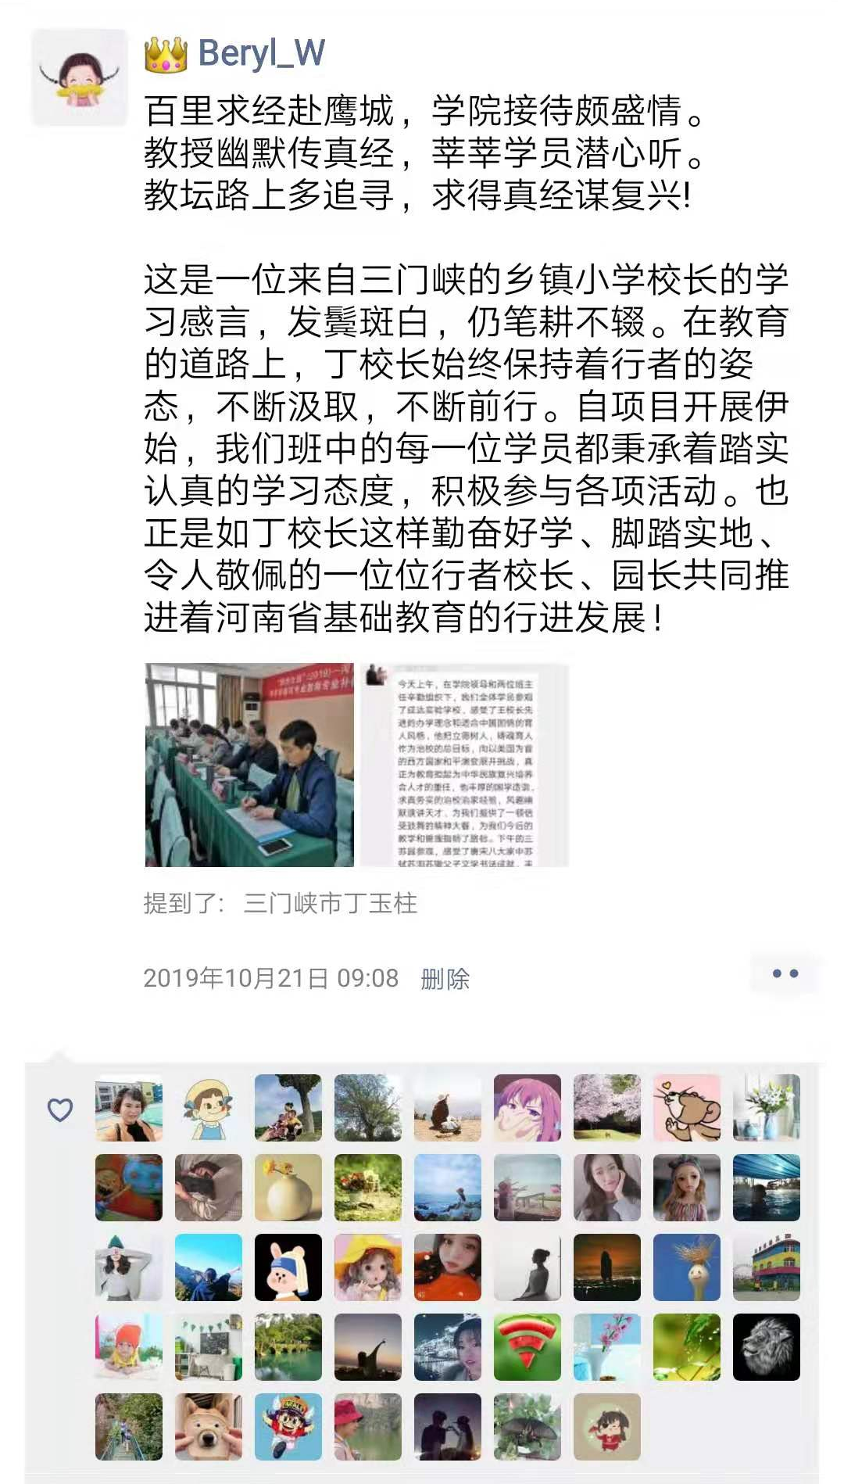

第一阶段的培训学习告一段落，学员们均表示收获满满，期待第二阶段的学习与提高。
有学员用美篇的形式记录学习历程，形成学习心得。
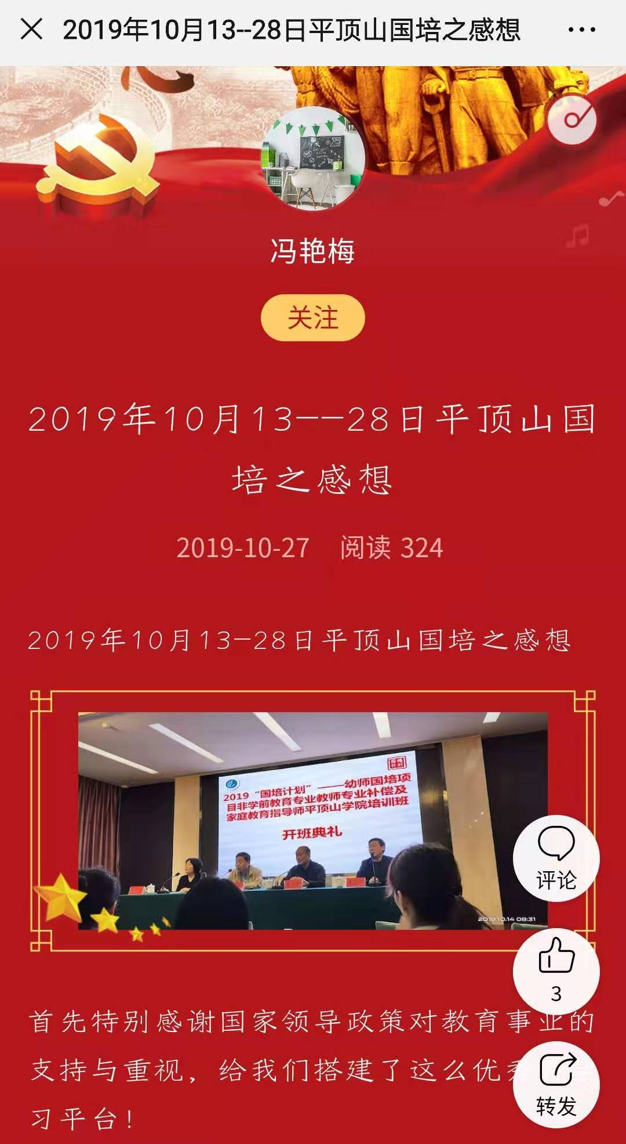
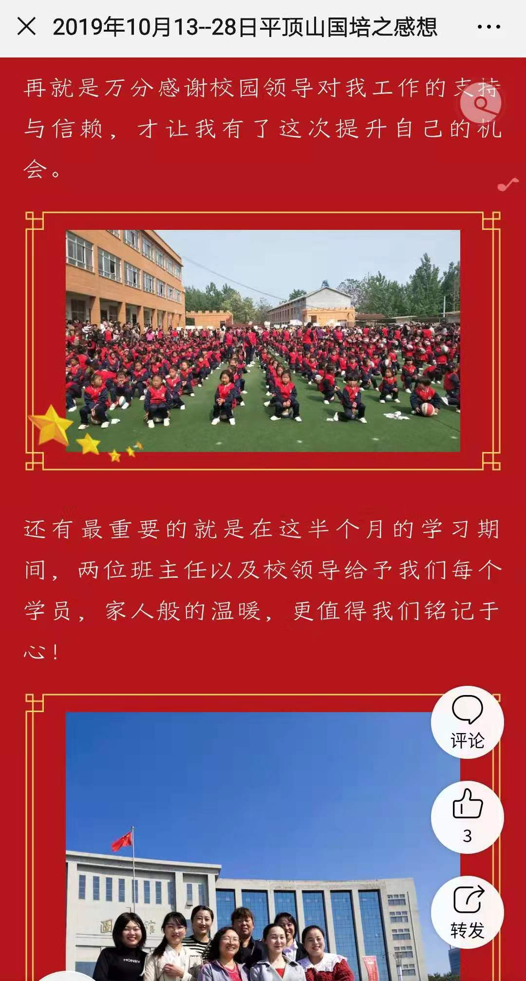
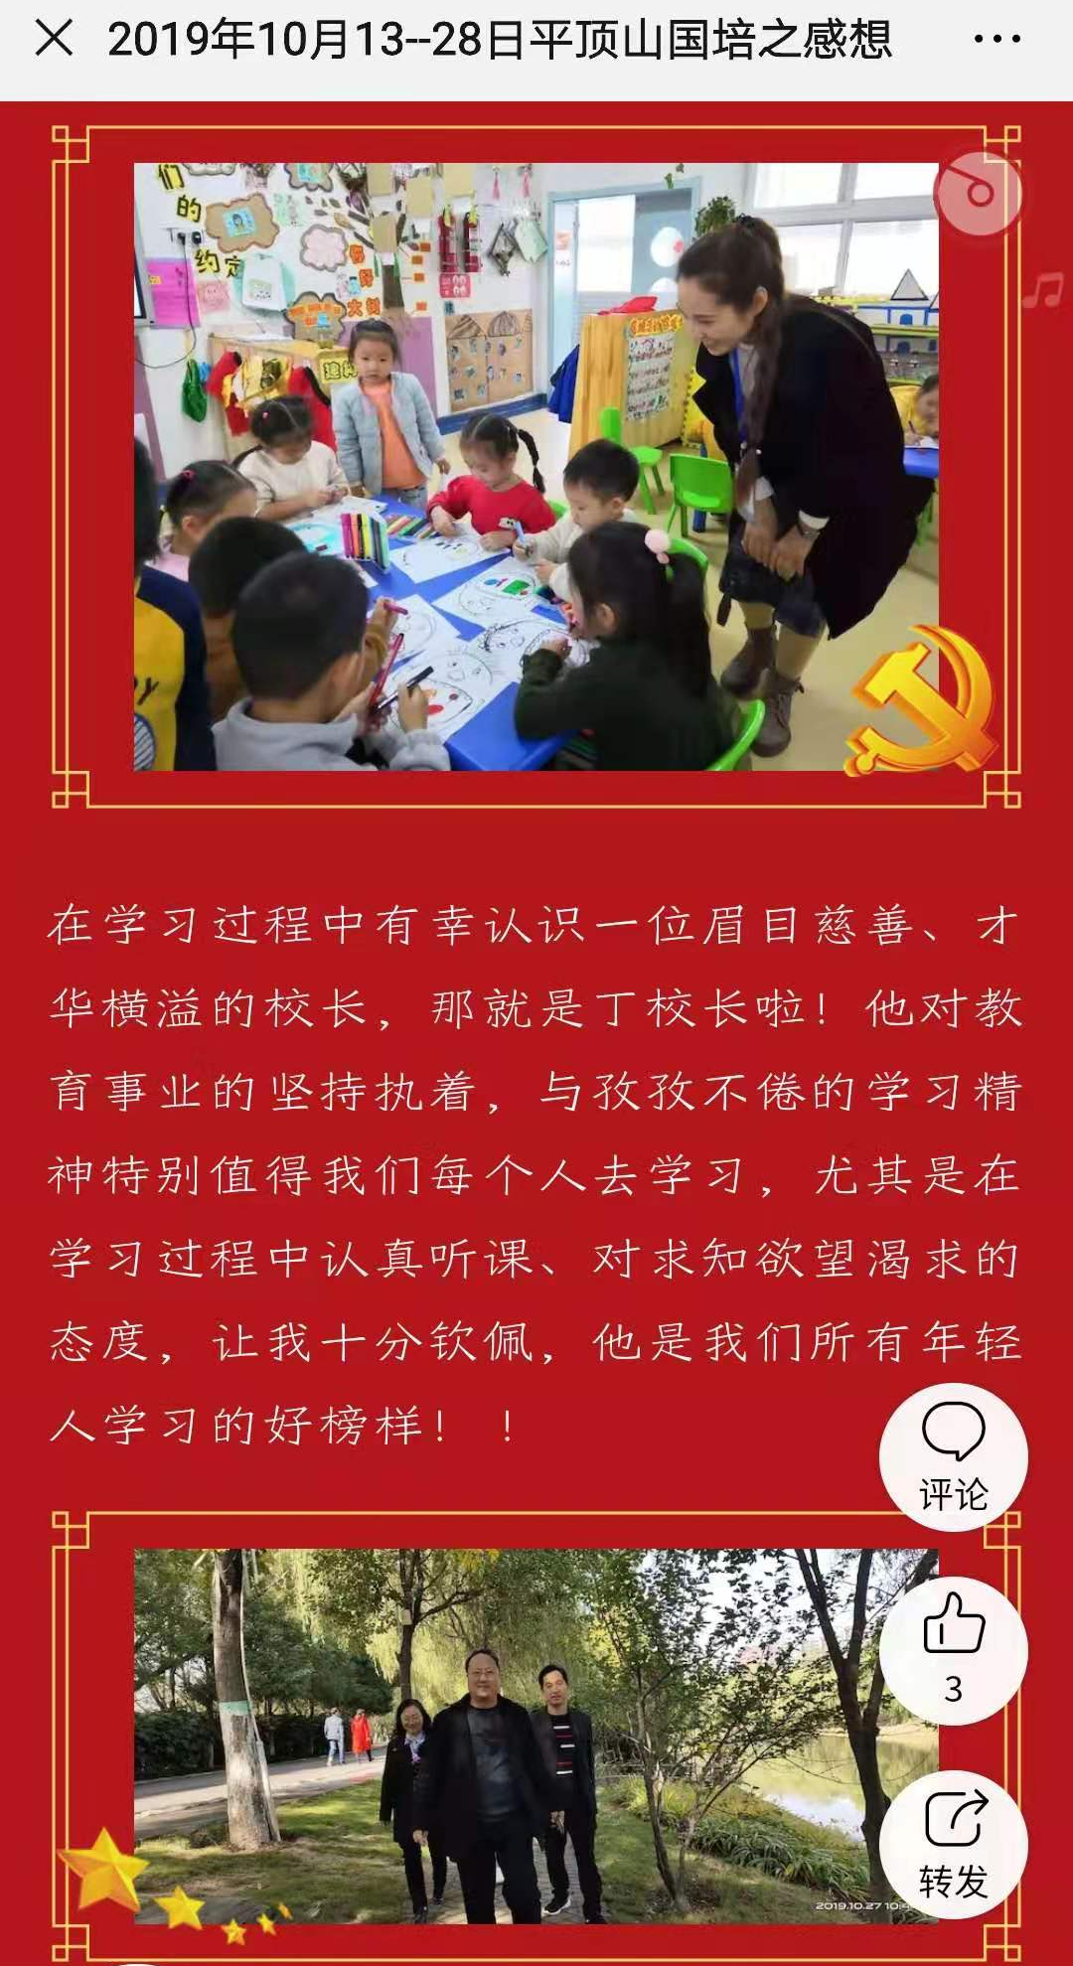
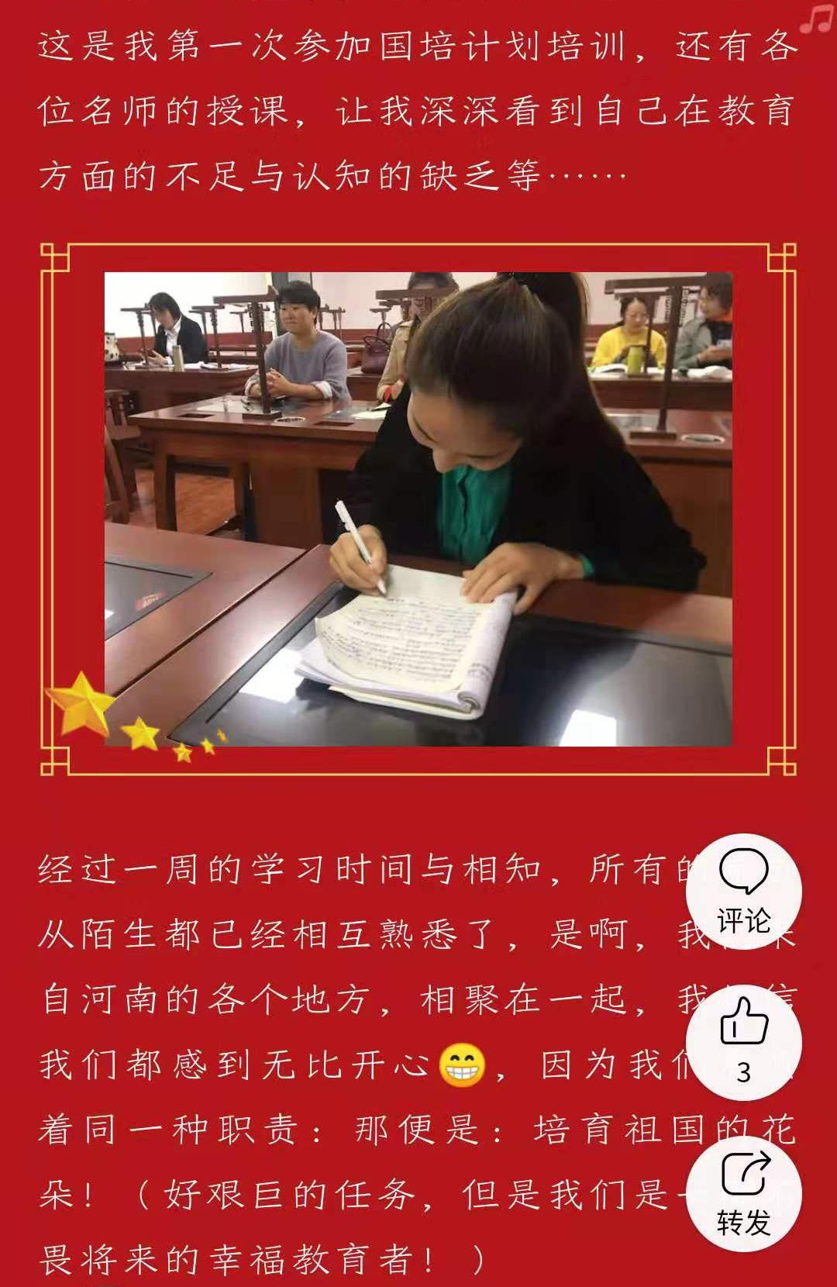

有学员在第一阶段结束时在微信群中表达了对国培学习的感受与收获。
